管理体系审核记录表
过程与活动、  抽样计划 | 涉及  条款 | 受审核部门：出口部 主管领导：王传明 陪同人员：相鹏飞 | 判定
 |  | 审核员：汪桂丽、杨尧耀 审核时间：2022年2月28日 下午
 |  | 审核条款：5.3组织的岗位、职责和权限、6.2质量目标、8.2产品和服务的要求、8.5.3顾客或外部供方的财产、8.5.5交付后的活动、9.1.2顾客满意
组织的岗位、职责和权限 | Q 5.3 | 与负责人沟通明确职责和权限，主要负责：  - 组织拟订营销业务管理的各种规定、制度等；  - 负责顾客满意度的调查和统计分析。  - 负责与产品有关要求的确定与评审  - 负责与客户的联系、沟通，不断开拓市场  - 负责掌握市场信息和动态，及时处理客户反馈的信息  - 按时完成总经理交办的其他工作。 | OK
目标及其实现策划 | Q 6.2 | 提供本部门质量目标分解4项，明确考核方法、周期和考核人；有2021年第3、4季度及2022年1季度目标完成情况记录，目标、指示均达成：  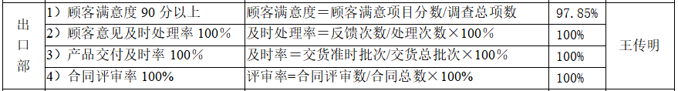  记录统计考核人时间 批准：相鹏飞 | OK
产品和服务的要求 | Q 8.2 | 审核现场出口部负责人介绍沟通方式：主要是邮件/网络等形式宣传本公司有关产品及公司的有关信誉等；  建立顾客台帐，与负责人交谈明合同洽谈、签订、履行过程中的问题、顾客投诉或反馈，及时处理流程。  公司主要通过招标会、市场调查、客户交流会等了解市场的需求状态、以招标文件、订单、合同、电话等形式确定与产品有关的要求，并保存或进行相应的记录。  抽查购销合同：  有2021.10.5 深圳信宝网络科技有限公司购销合同5D15 明确品名小推车、数量、单价、总价格、材质 铁、颜色、包装、交付期等，付款及计量标准，双方责任和权利。  有2021.10.23 青岛安泰工业品有限公司购销合同2110 明确品名手推车、数量、单价、总价格、、交付期2021.12.10等，付款及计量标准，双方责任和权利。  有2022.2.25 福建安生贸易有限公司购销合同 车顶行李架1500PCS，明确单价、总价格、质量要求及验收方式，付款、包装和运输方式及运输负担。  有2022.1.25 湖北省润祥服务有限公司购销合同 脚手架 需要四种尺寸，明确数量、单价、总价格、质量要求及验收方式，付款、包装和运输方式及运输负担、违约责任。  均提供合同评审记录：从技术要求能否满足、物资供应情况、价格、交货期等进行评审，评审能满足要求，评审组意见合同评审通过签订合同。  日常进行售前、售中及售后与顾客沟通，跟踪收集顾客意见和建议，目前无重大投拆，顾客提出意见及时记录、反馈及处理。  查8716800000手推车出口乌克兰 1100辆 提供申报20211026报关单 报关人员证号，备案号10.27；  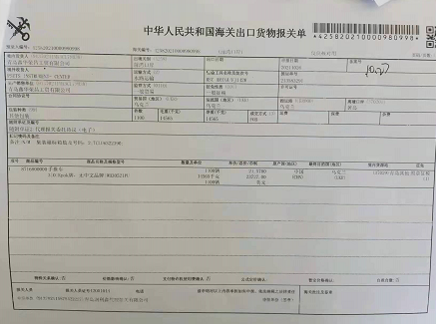  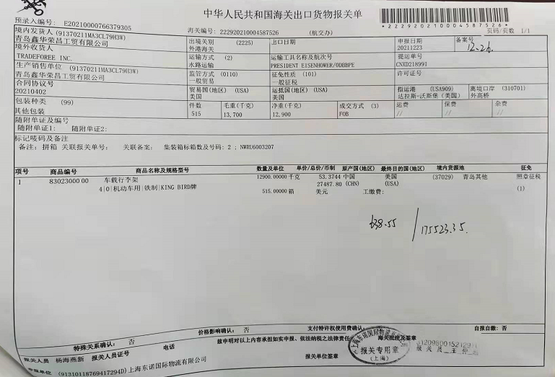  查8302300000车载行李架 出口美国 12900KG 提供申报20211223报关单 报关人员证号,备案号12.26；  基本符合要求。 | OK
顾客及外部供方财产 | Q 8.5.3 | 本公司使用的或构成产品和服务一部分的顾客和外部供方财产进行识别，如顾客信息、供方信息资料、并进行妥善管理、保护和维护；  在控制或使用顾客或外部供方的财产期间，对其进行妥善管理，指定专人负责。  若顾客或外部供方财产发生丢失、损坏或发现不适用情况，应向顾客或外部供方报告，并保留记录。 | OK
交付后的活动 | Q 8.5.5 | 本公司交付后活动的范围和程度涉及法律法规要求、与产品和服务相关的潜在不期望的后果、其产品和服务的性质、相关方要求及反馈。  跟踪客户使用情况，及时收集意见和意见，及时处理，定期跟踪顾客满意情况。 | OK
顾客满意 | Q 9.1.2 | 公司通过电话、网络、邮件等形式，收集顾客反馈信息，监视顾客满意程度，评价体系的有效性，寻求体系改进的机会。  提供《顾客满意度调查表》，调查包含：实物质量（性能、可靠性、耐用性、外观）、服务（发货时间、货后服务）、价格（售价、运输费）项目，满意程度分为满意、较满意、不满意三个档次。  2021年11月当期向长期合格客户：发放调查表4份，回收率100%，并对调查项目进行分项汇总、分析，调查项28项次，不满意为0项，较满意3项，很满意25项，公司满意度为97.85%，有顾客满意度调查情况汇总分析报告，时间是2021年11月19日 出口部  经交流及现场检查体系运行至今未发生重大投诉情况，顾客对公司产品满意。 | OK

说明：不符合标注N

